Проверяемый: Daniel Melnikov

Проверяющий: Aleksei Stsigartsov

1. Для корректности события - «не застрял», следует добавить цикл который будет каждую секунду проверять застрял ли он где-то.

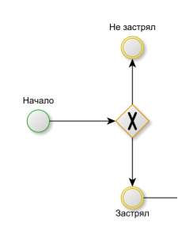

2. Процесс проверки того что робот застрял в какой-либо точке не описан и соответственно не ясно как сам процесс работает.

3. Некорректное описание функции показа геолокации устройства.

